1. Descrição do banco de dados e objetivos

O conjunto de dados analisado corresponde à parte dos dados de um estudo sobre a atividade das frotas pesqueiras de espinhel de fundo baseadas em Santos e Ubatuba no litoral paulista (vide Paula e Oshiro, 2001). A espécie de peixe considerada é o peixe-batata pela sua importância comercial e ampla distribuição espacial. Uma amostra de n = 156 embarcações foi analisada no período de 1995 a 1999 sendo 39 da frota de Ubatuba e 117 da frota de Santos. As variáveis consideradas para cada embarcação são as seguintes: frota (Santos ou Ubatuba), ano (95 a 99), trimestre (1o ao 4o), latitude (distância ao Equador medida ao longo do meridiano de Greenwich) (de 23,25o a 28,25o), longitude (distância ao meridiano de Greenwich medida ao longo do Equador) (de 41,25o a 50,75o), dias de pesca (número de dias em que a frota ficou no mar pescando), captura (quantidade de peixes batata capturados, em kg) e cpue (captura por unidade de esforço, kg/dias de pesca). Considere que, quanto maior o valor das variáveis ``captura'' e ``CPUE'', melhor o desempenho. Vamos considerar que as variáveis ``frota'', ``ano'' e ``trimestre'' são qualitativas nominais, que a variável ``dias'' é quantitativa discreta e que as variáveis ``latitude'', ``longitude'', ``captura'' e ``CPUE'' são quantitativas contínuas. Mais detalhes podem ser encontrados em Paula e Oshiro (2001) e Paula (2013).

O objetivo principal é analisar, através de medidas resumo e gráficos apropriados, todas as variáveis pertencentes ao banco de dados, de forma individual e bivariada (todos os pares de variáveis). Mais detalhes sobre as metodologias de análise descritiva utilizadas neste relatório podem ser encontradas em Bussab & Morettin (2010).

1. Análise gráfica de cada variável individualmente

As Figuras de 1 a 5 apresentam os histogramas das variáveis quantitativas enquanto que as Figuras de 6 a 10 apresentam os boxplots para as referidas variáveis. Podemos perceber um comportamento fortemente assimétrico positivo para as variáveis CPUE e captura, levemente assimétrico positivo para a variável dias de pesca através do histograma (embora o boxplot aponte um comportamento, aparentemente, simétrico), fortemente assimétrico negativo para a variável longitude e, em princípio, levemente assimétrico negativo para a variável latitude. As variáveis CPUE e captura apresentam alguns outliers; a variável longitude apresenta diversos deles, enquanto que as variáveis dias de pesca e longitude não apresentam tais observações.

Nas Figuras de 11 a 13 encontram-se os gráficos de coluna para as variáveis qualitativas. Podemos perceber que o maior número de embarcações pertence à frota de Santos e foram monitoradas no terceiro trimestre. Percebe-se também um aumento no número monitorado de tais embarcações ao longo dos anos. Vê-se também que o menor número de embarcações foi estudado no primeiro trimestre e no ano de 1996.

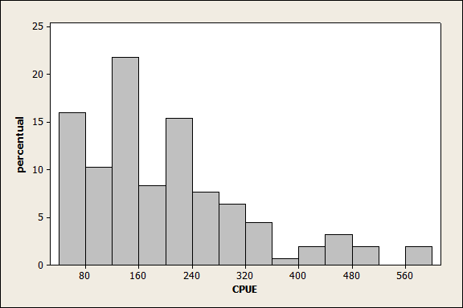

Figura 1: Histograma da variável CPUE

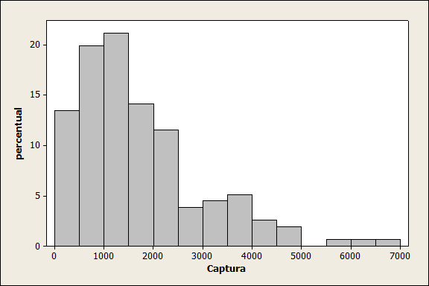

Figura 2: Histograma da variável captura

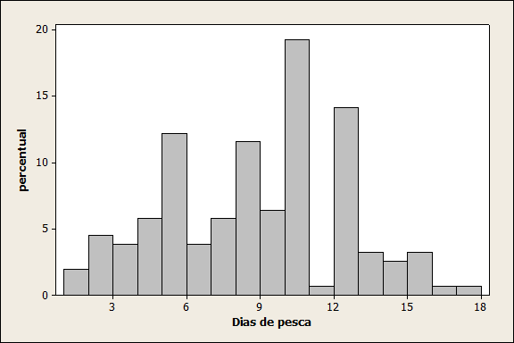

Figura 3: Histograma da variável dias de pesca

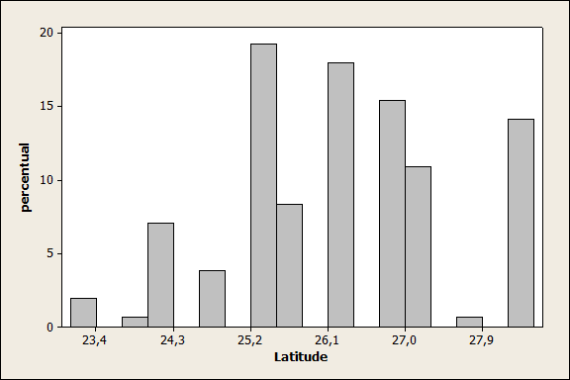

Figura 4: Histograma da variável latitude

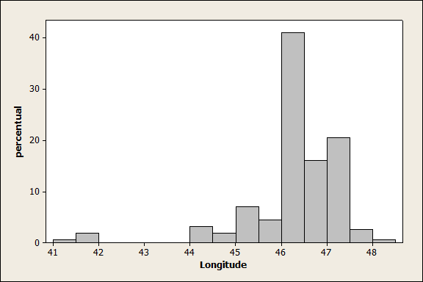

Figura 5: Histograma da variável longitude

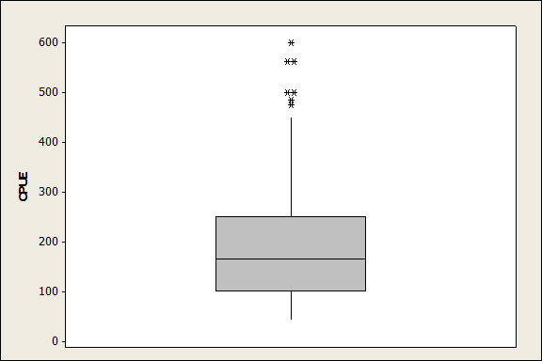

Figura 6: Box-plot da variável CPUE

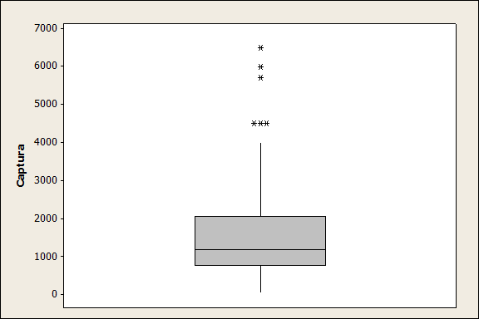

Figura 7: Box-plot da variável captura

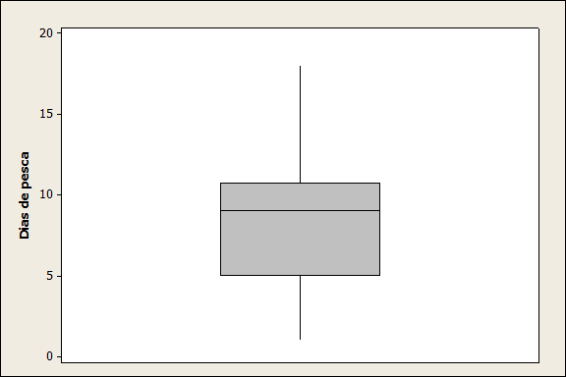

Figura 8: Box-plot da variável dias de pesca

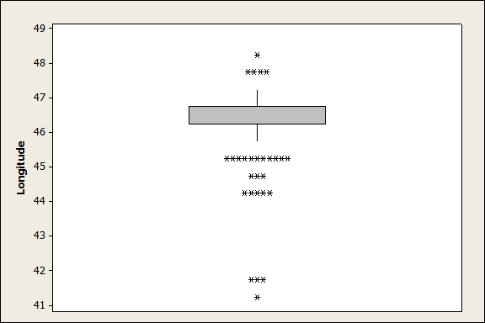

Figura 9: Box-plot da variável longitude

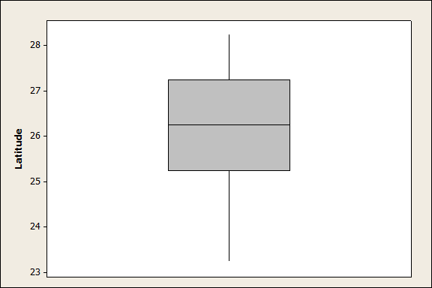

Figura 10: Box-plot da variável latitude

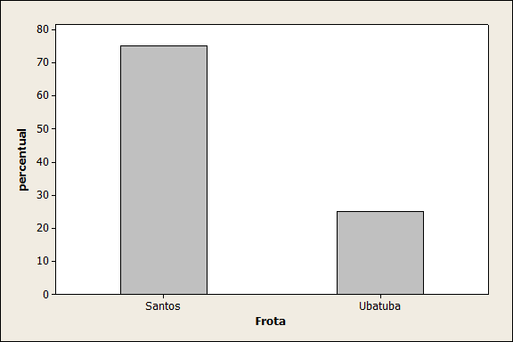

Figura 11 : Gráfico de colunas da variável frota

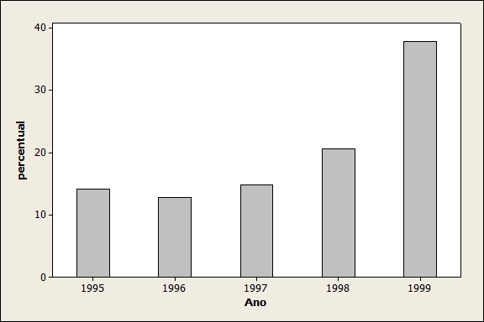

Figura 12 : Gráfico de colunas da variável ano

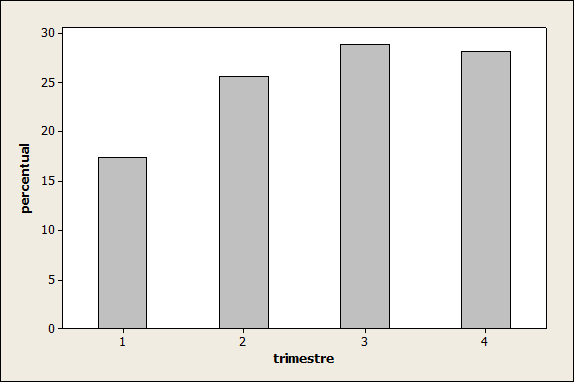

Figura 13 : Gráfico de colunas da variável trimestre

1. Medidas resumo de cada variável individualmente

As Tabelas de 1 a 3 apresentam as distribuições de frequências das variáveis qualitativas as quais sugerem as mesmas conclusões dos gráficos de colunas (Figuras de 11 a 13), como esperado.

A Tabela 4 apresenta as medidas resumo das variáveis quantitativas. Em média as embarcações permaneceram, aproximadamente, 9 dias no mar, pescaram pouco mais de 1632 kg de peixe o que implica numa CPUE média de 196 kg/dias de pesca. Em relação às variáveis CPUE, captura e dias de pesca, as embarcações apresentaram elevada variabilidade, com CV’s respectivamente de 61,91%; 50,00% e 42,88%. Aproximadamente 75% das embarcações permaneceram no máximo 11 dias no mar, pescaram no máximo 1200 kg de peixe o que resulta numa CPUE de no máximo 250 kg/dias de captura. Vemos também as variáveis CPUE e captura apresentam assimetria fortemente positiva, enquanto que a variável número de dias apresenta simetria. Isto confirma o comportamento observado nos respectivos histogramas, Figuras de 1 a 3. Em relação às variáveis latitude e longitude vemos que ambas apresentaram variabilidade muito pequena com CV’s da ordem de 2,30% e 4,72%, respectivamente, o que é corroborado pela proximidade entre os valores mínimos e máximos de cada uma dessas variáveis.

Tabela 1: Distribuição de frequências da variável frota

|  |  |  |
| --- | --- | --- |
| **Frota** | **Frequência absoluta** | **Frequência relativa (%)** |
| Santos | 117 | 75 |
| Ubatuba | 39 | 25 |

Tabela 2: Distribuição de frequências da variável ano

|  |  |  |
| --- | --- | --- |
| **Ano** | **Frequência absoluta** | **Frequência relativa (%)** |
| 1995 | 22 | 14,10 |
| 1996 | 20 | 12,82 |
| 1997 | 23 | 14,74 |
| 1998 | 32 | 20,51 |
| 1999 | 59 | 37,82 |

Tabela 3: Distribuição de frequências da variável trimestre

|  |  |  |
| --- | --- | --- |
| **Trimestre** | **Frequência absoluta** | **Frequência relativa (%)** |
| 1 | 27 | 17,31 |
| 2 | 40 | 25,64 |
| 3 | 45 | 28,85 |
| 4 | 44 | 28,21 |

Tabela 4: Medidas resumo das variáveis quantitativas

|  |  |  |  |  |  |
| --- | --- | --- | --- | --- | --- |
|  | **Variável** | | | | |
| **Medida resumo** | **CPUE** | **Captura** | **Dias de pesca** | **Longitude** | **Latitude** |
| **Média** | 195,55 | 1632,30 | 8,40 | 46,28 | 26,22 |
| **DP** | 121,06 | 1228,00 | 3,60 | 1,07 | 1,24 |
| **Var.** | 14656,17 | 1507962,90 | 12,97 | 1,14 | 1,53 |
| **CV(%)** | 61,91 | 50,00 | 42,88 | 2,30 | 4,72 |
| **Min.** | 43,75 | 50,00 | 1,00 | 41,25 | 23,25 |
| **1o q** | 102,78 | 785,00 | 5,00 | 46,25 | 25,25 |
| **Med.** | 166,40 | 1200,00 | 9,00 | 46,25 | 26,25 |
| **3o q** | 250,00 | 2075,00 | 10,75 | 46,75 | 27,25 |
| **Máximo** | 600,00 | 6500,00 | 18,00 | 48,25 | 28,25 |
| **Amplitude** | 556,25 | 6450,00 | 17,00 | 7,00 | 5,00 |
| **Assimetria** | 1,15 | 1,41 | -0,03 | -2,27 | -0,06 |

1. Análise gráfica de cada variável quantitativa individualmente em função de cada variável qualitativa individualmente

As Figuras de 14 a 18 apresentam os histogramas para cada variável quantitativa em função da variável   
frota enquanto que as Figuras de 19 a 23 apresentam os respectivos boxplots. Os histogramas são relativamente diferentes, entre os grupos, bem como os box-plots. Podemos ver que a frota de Santos apresenta um melhor desempenho em relação às variáveis CPUE e captura, com maiores números de embarcações apresentando maiores valores para elas. Em relação à variável dias de pesca vemos que os barcos da frota de Ubatuba apresentaram valores, essencialmente, entre 4 e 14 dias, enquanto que para a frota de Santos os barcos apresentaram valores de 1 à 18 dias. Para quase todas as variáveis vemos a presença de pelo menos um outlier, para pelo menos uma das frotas. Percebemos também que as latitudes e as longitudes relativas às regiões onde os barcos pescaram, diferiram entre as frotas, ocorrendo uma concentração maior, em termos de número de embarcações, nas maiores latitudes e longitudes para a frota de Santos, quando comparada à frota de Ubatuba.

As Figuras de 24 à 33 apresentam os boxplots de cada variável quantitativa em relação às demais variáveis qualitativas (ano e trimestre), individualmente. Podemos notar uma razoável oscilação das variáveis quantitativas, em termos de suas distribuições, ao longo dos anos, com exceção da variável dias de pesca, a qual apresenta praticamente o mesmo padrão. Tal oscilação também é perceptível ao longo dos trimestres porém, com uma intensidade menor.

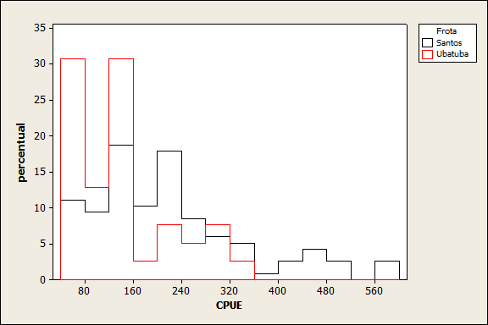

Figura 14: Histograma da variável CPUE por frota

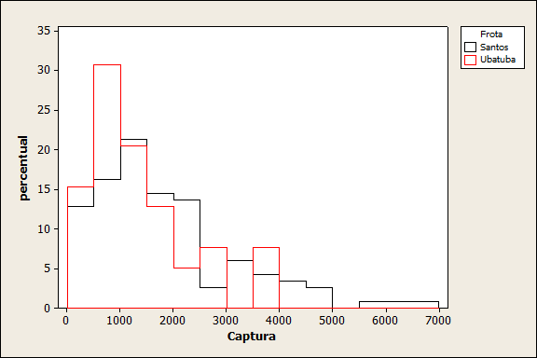

Figura 15: Histograma da variável captura por frota

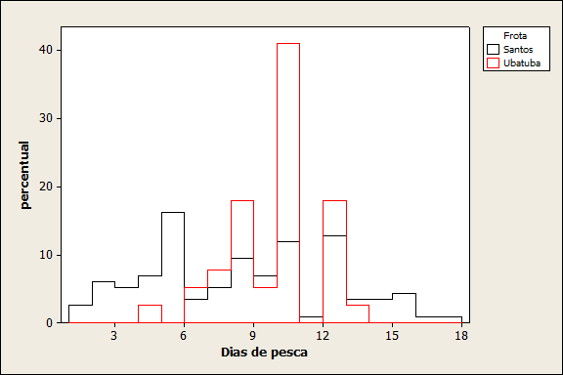

Figura 16: Histograma da variável dias de pesca por frota

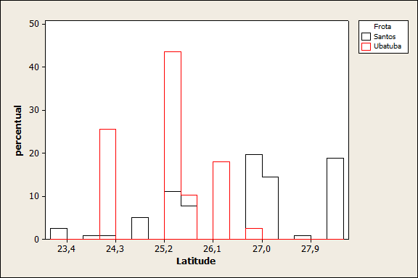

Figura 17: Histograma da variável latitude por frota

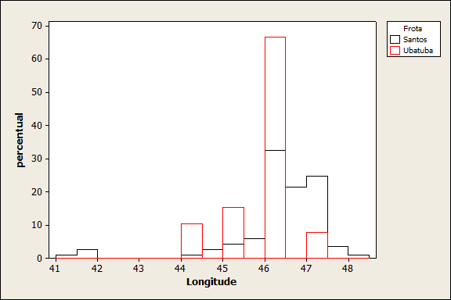

Figura 18: Histograma da variável latitude por frota

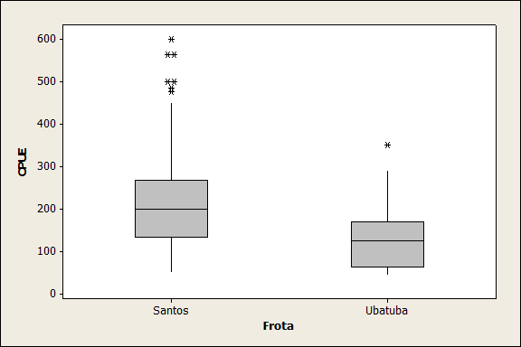

Figura 19: Box-plot da variável CPUE por frota

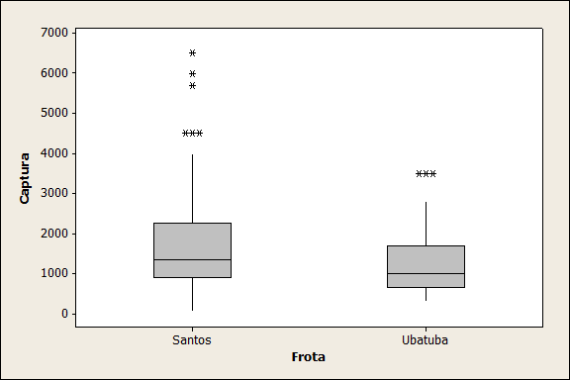

Figura 20: Box-plot da variável captura por frota

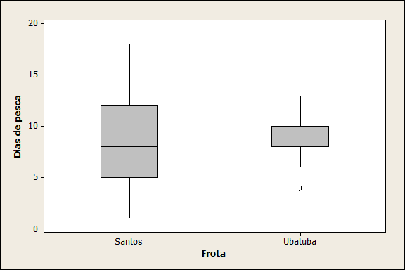

Figura 21: Box-plot da variável dias de pesca por frota

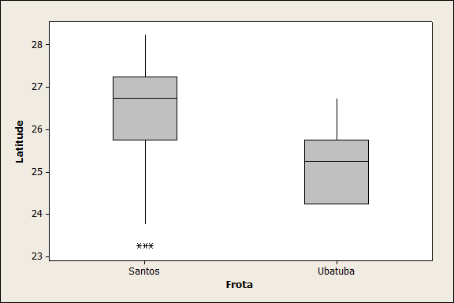

Figura 22: Box-plot da variável latitude por frota

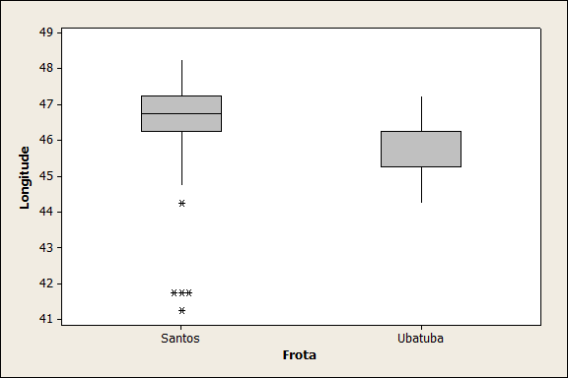

Figura 23: Box-plot da variável longitude por frota

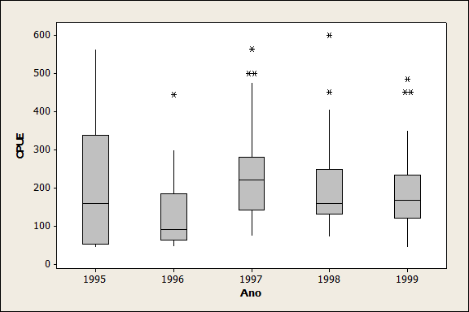

Figura 24: Box-plot da variável CPUE por ano

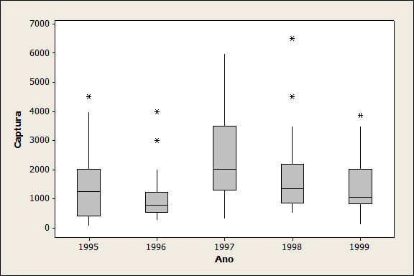

Figura 25: Box-plot da variável captura por ano

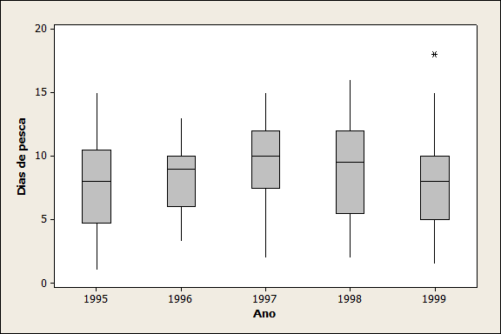

Figura 26: Box-plot da variável dias de pesca por ano

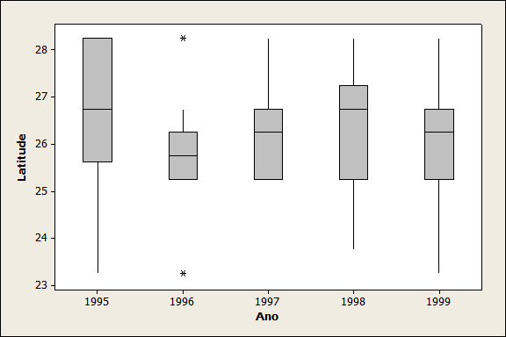

Figura 27: Box-plot da variável latitude por ano

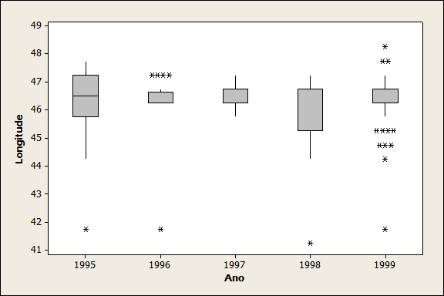

Figura 28: Box-plot da variável longitude por ano

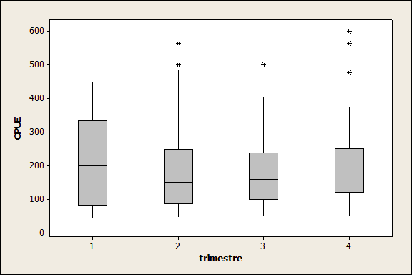

Figura 29: Box-plot da variável CPUE por trimestre



Figura 30: Box-plot da variável captura por trimestre

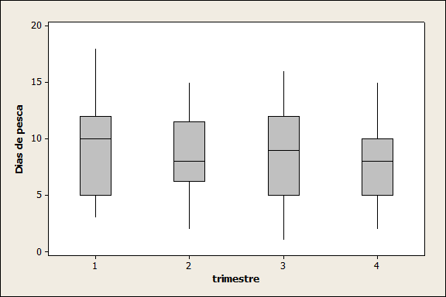

Figura 31: Box-plot da variável dias de pesca por trimestre

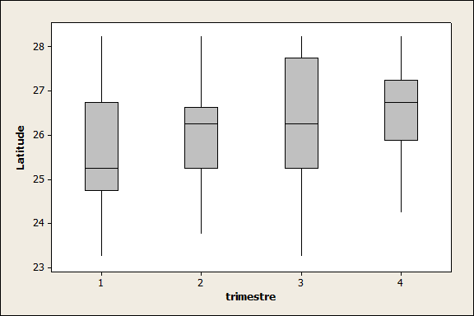

Figura 32: Box-plot da variável latitude por trimestre

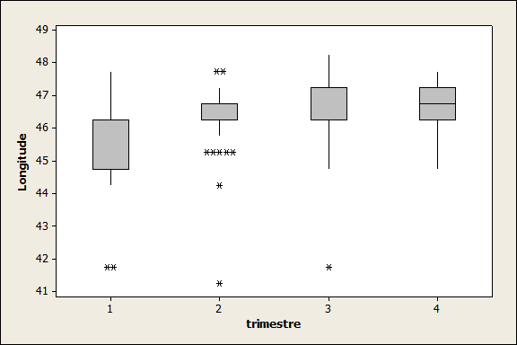

Figura 33: Box-plot da variável longitude por trimestre

1. Análise gráfica de cada variável quantitativa individualmente em função de cada variável qualitativa individualmente

As Tabelas de 5 a 9 apresentam medidas resumo, para cada variável quantitativa, em função de cada uma das variáveis qualitativas, individualmente. Podemos notar que os comportamentos das variáveis CPUE e Captura apresentam diferenças marcantes em termos de média, quantis, valores mínimos e máximos e variabilidade, entre as frotas, os anos e os trimestres. A única característica que apresenta um padrão pouco oscilatório é a assimetria, indicando, para cada frota, ano e semestre, uma assimetria positiva de leve à forte, para cada variável. Para a variável dias de pesca percebe-se uma oscilação maior (entre os grupos formados pelas variáveis qualitativas) em relação à variabilidade e à assimetria, devido a diferença entre os coeficientes de variação e de assimetria, respectivamente. Em relação à assimetria, notamos que as distribuições, entre os grupos, podem ser simétricas, assimétricas positivas e assimétricas negativas. Para as variáveis longitude e latitude a maior diferença, entre os grupos, reside na assimetria, sendo que, também nesse caso, percebemos os dois tipos de assimetria bem como simetria.

Tabela 5: Medidas resumo da variável CPUE em função de cada variável qualitativa

|  |  |  |  |  |  |  |  |  |  |  |  |  |
| --- | --- | --- | --- | --- | --- | --- | --- | --- | --- | --- | --- | --- |
|  | **Medida resumo** | | | | | | | | | | | |
|  | **Média** | **DP** | **Var.** | **CV(%)** | **1o q** | **Med.** | **3o q** | **Min.** | **Max.** | **Amp.** | **CA** | **n** |
| **Frota** |  |  |  |  |  |  |  |  |  |  |  |  |
| Santos | 215,8 | 125,5 | 15751,4 | 58,2 | 133,3 | 200,0 | 267,5 | 50,0 | 600,0 | 550,0 | 1,0 | 117 |
| Ubatuba | 134,9 | 81,6 | 6665,2 | 60,5 | 62,5 | 125,0 | 170,0 | 43,8 | 350,0 | 306,3 | 0,9 | 39 |
| **Ano** |  |  |  |  |  |  |  |  |  |  |  |  |
| 1995 | 204,5 | 151,3 | 22894,2 | 74,0 | 53,5 | 158,3 | 337,5 | 43,8 | 562,5 | 518,8 | 0,7 | 22 |
| 1996 | 134,9 | 104,3 | 10883,0 | 77,3 | 64,4 | 90,0 | 185,4 | 47,1 | 444,4 | 397,4 | 1,7 | 20 |
| 1997 | 249,1 | 138,1 | 19071,8 | 55,4 | 142,9 | 220,0 | 280,0 | 75,0 | 562,5 | 487,5 | 1,0 | 23 |
| 1998 | 204,8 | 118,8 | 14124,3 | 58,0 | 131,4 | 158,1 | 247,9 | 71,4 | 600,0 | 528,6 | 1,7 | 32 |
| 1999 | 186,9 | 99,9 | 9972,6 | 53,4 | 120,0 | 166,7 | 233,3 | 44,4 | 484,5 | 440,1 | 1,0 | 59 |
| **Trimestre** |  |  |  |  |  |  |  |  |  |  |  |  |
| 1 | 217,5 | 136,9 | 18745,8 | 62,9 | 83,3 | 200,0 | 333,3 | 43,8 | 450,0 | 406,3 | 0,4 | 27 |
| 2 | 187,8 | 130,2 | 16941,6 | 69,3 | 86,5 | 150,0 | 247,9 | 47,1 | 562,5 | 515,4 | 1,3 | 40 |
| 3 | 180,5 | 97,3 | 9463,9 | 53,9 | 100,0 | 160,0 | 238,5 | 50,0 | 500,0 | 450,0 | 1,2 | 45 |
| 4 | 204,5 | 125,6 | 15767,5 | 61,4 | 121,3 | 170,8 | 250,0 | 48,0 | 600,0 | 552,0 | 1,5 | 44 |

Tabela 6: Medidas resumo da variável captura em função de cada variável qualitativa

|  |  |  |  |  |  |  |  |  |  |  |  |  |
| --- | --- | --- | --- | --- | --- | --- | --- | --- | --- | --- | --- | --- |
|  | **Medida resumo** | | | | | | | | | | | |
|  | **Média** | **DP** | **Var.** | **CV(%)** | **1o q** | **Med.** | **3o q** | **Min.** | **Max.** | **Amp.** | **CA** | **N** |
| **Frota** |  |  |  |  |  |  |  |  |  |  |  |  |
| Santos | 1732,4 | 1301,0 | 1692681,7 | 75,1 | 900,0 | 1351,0 | 2250,0 | 50,0 | 6500,0 | 6450,0 | 1,3 | 117 |
| Ubatuba | 1295,9 | 914,9 | 837105,1 | 70,6 | 650,0 | 1000,0 | 1700,0 | 315,0 | 3500,0 | 3185,0 | 1,3 | 39 |
| **Ano** |  |  |  |  |  |  |  |  |  |  |  |  |
| 1995 | 1563,0 | 1287,9 | 1658615,9 | 82,4 | 415,0 | 1250,0 | 2000,0 | 50,0 | 4500,0 | 4450,0 | 1,0 | 22 |
| 1996 | 1083,8 | 945,4 | 893819,8 | 87,2 | 516,3 | 775,0 | 1225,0 | 266,7 | 4000,0 | 3733,3 | 2,1 | 20 |
| 1997 | 2393,1 | 1617,8 | 2617421,8 | 67,6 | 1300,0 | 2000,0 | 3500,0 | 300,0 | 6000,0 | 5700,0 | 0,8 | 23 |
| 1998 | 1752,8 | 1294,9 | 1676814,4 | 73,9 | 837,5 | 1350,0 | 2190,0 | 500,0 | 6500,0 | 6000,0 | 2,0 | 32 |
| 1999 | 1458,3 | 934,8 | 873790,7 | 64,1 | 820,0 | 1050,0 | 2000,0 | 106,0 | 3876,0 | 3770,0 | 0,8 | 59 |
| **Trimestre** |  |  |  |  |  |  |  |  |  |  |  |  |
| 1 | 1912,4 | 1183,6 | 1400902,6 | 61,9 | 1000,0 | 2000,0 | 3000,0 | 150,0 | 4500,0 | 4350,0 | 0,3 | 27 |
| 2 | 1579,4 | 1193,0 | 1423274,9 | 75,5 | 757,5 | 1000,0 | 2075,0 | 106,0 | 4500,0 | 4394,0 | 1,0 | 40 |
| 3 | 1580,4 | 1411,5 | 1992261,9 | 89,3 | 625,0 | 1000,0 | 2000,0 | 50,0 | 6500,0 | 6450,0 | 1,8 | 45 |
| 4 | 1529,6 | 1092,7 | 1193962,7 | 71,4 | 897,5 | 1200,0 | 1936,8 | 300,0 | 5700,0 | 5400,0 | 2,0 | 44 |

Tabela 7: Medidas resumo da variável dias de pesca em função de cada variável qualitativa

|  |  |  |  |  |  |  |  |  |  |  |  |  |
| --- | --- | --- | --- | --- | --- | --- | --- | --- | --- | --- | --- | --- |
|  | **Medida resumo** | | | | | | | | | | | |
|  | **Média** | **DP** | **Var.** | **CV(%)** | **1o q** | **Med.** | **3o q** | **Min.** | **Max.** | **Amp.** | **CA** | **n** |
| **Frota** |  |  |  |  |  |  |  |  |  |  |  |  |
| Santos | 8,1 | 3,9 | 15,5 | 49,0 | 5,0 | 8,0 | 12,0 | 1,0 | 18,0 | 17,0 | 0,2 | 117 |
| Ubatuba | 9,4 | 2,0 | 3,9 | 21,0 | 8,0 | 10,0 | 10,0 | 4,0 | 13,0 | 9,0 | -0,5 | 39 |
| **Ano** |  |  |  |  |  |  |  |  |  |  |  |  |
| 1995 | 8,0 | 4,0 | 16,2 | 50,1 | 4,8 | 8,0 | 10,5 | 1,0 | 15,0 | 14,0 | 0,0 | 22 |
| 1996 | 8,3 | 3,0 | 9,1 | 36,3 | 6,0 | 9,0 | 10,0 | 3,3 | 13,0 | 9,7 | -0,5 | 20 |
| 1997 | 9,2 | 3,4 | 11,7 | 37,1 | 7,5 | 10,0 | 12,0 | 2,0 | 15,0 | 13,0 | -0,5 | 23 |
| 1998 | 9,0 | 3,9 | 15,0 | 43,2 | 5,5 | 9,5 | 12,0 | 2,0 | 16,0 | 14,0 | -0,2 | 32 |
| 1999 | 7,9 | 3,6 | 12,6 | 44,8 | 5,0 | 8,0 | 10,0 | 1,5 | 18,0 | 16,5 | 0,3 | 59 |
| **Trimestre** |  |  |  |  |  |  |  |  |  |  |  |  |
| 1 | 9,5 | 4,0 | 16,2 | 42,4 | 5,0 | 10,0 | 12,0 | 3,0 | 18,0 | 15,0 | 0,1 | 27 |
| 2 | 8,4 | 3,3 | 10,8 | 39,0 | 6,3 | 8,0 | 11,5 | 2,0 | 15,0 | 13,0 | -0,4 | 40 |
| 3 | 8,2 | 3,9 | 15,2 | 47,8 | 5,0 | 9,0 | 12,0 | 1,0 | 16,0 | 15,0 | -0,2 | 45 |
| 4 | 8,0 | 3,3 | 10,6 | 41,0 | 5,0 | 8,0 | 10,0 | 2,0 | 15,0 | 13,0 | 0,2 | 44 |

Tabela 8: Medidas resumo da variável latitude em função de cada variável qualitativa

|  |  |  |  |  |  |  |  |  |  |  |  |  |
| --- | --- | --- | --- | --- | --- | --- | --- | --- | --- | --- | --- | --- |
|  | **Medida resumo** | | | | | | | | | | | |
|  | **Média** | **DP** | **Var.** | **CV(%)** | **1o q** | **Med.** | **3o q** | **Min.** | **Max.** | **Amp.** | **CA** | **n** |
| **Frota** |  |  |  |  |  |  |  |  |  |  |  |  |
| Santos | 26,5 | 1,2 | 1,5 | 4,5 | 25,8 | 26,8 | 27,3 | 23,3 | 28,3 | 5,0 | -0,4 | 117 |
| Ubatuba | 25,3 | 0,7 | 0,5 | 2,9 | 24,3 | 25,3 | 25,8 | 24,3 | 26,8 | 2,5 | 0,0 | 39 |
| **Ano** |  |  |  |  |  |  |  |  |  |  |  |  |
| 1995 | 26,5 | 1,6 | 2,4 | 5,9 | 25,6 | 26,8 | 28,3 | 23,3 | 28,3 | 5,0 | -0,4 | 22 |
| 1996 | 25,8 | 0,9 | 0,9 | 3,6 | 25,3 | 25,8 | 26,3 | 23,3 | 28,3 | 5,0 | -0,1 | 20 |
| 1997 | 26,4 | 1,0 | 1,0 | 3,8 | 25,3 | 26,3 | 26,8 | 25,3 | 28,3 | 3,0 | 0,5 | 23 |
| 1998 | 26,3 | 1,4 | 1,9 | 5,2 | 25,3 | 26,8 | 27,3 | 23,8 | 28,3 | 4,5 | -0,4 | 32 |
| 1999 | 26,1 | 1,2 | 1,4 | 4,5 | 25,3 | 26,3 | 26,8 | 23,3 | 28,3 | 5,0 | 0,1 | 59 |
| **Trimestre** |  |  |  |  |  |  |  |  |  |  |  |  |
| 1 | 25,7 | 1,4 | 1,9 | 5,4 | 24,8 | 25,3 | 26,8 | 23,3 | 28,3 | 5,0 | 0,3 | 27 |
| 2 | 25,9 | 1,1 | 1,2 | 4,2 | 25,3 | 26,3 | 26,6 | 23,8 | 28,3 | 4,5 | 0,0 | 40 |
| 3 | 26,4 | 1,3 | 1,7 | 5,0 | 25,3 | 26,3 | 27,8 | 23,3 | 28,3 | 5,0 | 0,0 | 45 |
| 4 | 26,6 | 1,0 | 1,0 | 3,8 | 25,9 | 26,8 | 27,3 | 24,3 | 28,3 | 4,0 | -0,2 | 44 |

Tabela 9: Medidas resumo da variável longitude em função de cada variável qualitativa

|  |  |  |  |  |  |  |  |  |  |  |  |  |
| --- | --- | --- | --- | --- | --- | --- | --- | --- | --- | --- | --- | --- |
|  | **Medida resumo** | | | | | | | | | | | |
|  | **Média** | **DP** | **Var.** | **CV(%)** | **1o q** | **Med.** | **3o q** | **Min.** | **Max.** | **Amp.** | **CA** | **n** |
| **Frota** |  |  |  |  |  |  |  |  |  |  |  |  |
| Santos | 46,4 | 1,1 | 1,3 | 2,4 | 46,3 | 46,8 | 47,3 | 41,3 | 48,3 | 7,0 | -2,6 | 117 |
| Ubatuba | 46,0 | 0,8 | 0,6 | 1,7 | 45,3 | 46,3 | 46,3 | 44,3 | 47,3 | 3,0 | -1,0 | 39 |
| **Ano** |  |  |  |  |  |  |  |  |  |  |  |  |
| 1995 | 46,2 | 1,5 | 2,1 | 3,2 | 45,8 | 46,5 | 47,3 | 41,8 | 47,8 | 6,0 | -1,7 | 22 |
| 1996 | 46,3 | 1,1 | 1,3 | 2,5 | 46,3 | 46,3 | 46,6 | 41,8 | 47,3 | 5,5 | -3,5 | 20 |
| 1997 | 46,4 | 0,5 | 0,2 | 1,1 | 46,3 | 46,3 | 46,8 | 45,8 | 47,3 | 1,5 | 0,6 | 23 |
| 1998 | 46,2 | 1,2 | 1,5 | 2,6 | 45,3 | 46,8 | 46,8 | 41,3 | 47,3 | 6,0 | -2,4 | 32 |
| 1999 | 46,3 | 1,0 | 1,0 | 2,1 | 46,3 | 46,3 | 46,8 | 41,8 | 48,3 | 6,5 | -1,9 | 59 |
| **Trimestre** |  |  |  |  |  |  |  |  |  |  |  |  |
| 1 | 45,6 | 1,5 | 2,2 | 3,3 | 44,8 | 46,3 | 46,3 | 41,8 | 47,8 | 6,0 | -1,2 | 27 |
| 2 | 46,2 | 1,1 | 1,2 | 2,4 | 46,3 | 46,3 | 46,8 | 41,3 | 47,8 | 6,5 | -2,5 | 40 |
| 3 | 46,4 | 0,9 | 0,9 | 2,0 | 46,3 | 46,3 | 47,3 | 41,8 | 48,3 | 6,5 | -2,7 | 45 |
| 4 | 46,6 | 0,6 | 0,4 | 1,3 | 46,3 | 46,8 | 47,3 | 44,8 | 47,8 | 3,0 | -0,7 | 44 |

1. Tabelas de contingência (de dupla entrada) para cada par de variáveis qualitativas

Nas tabelas de 10 a 12 têm-se as tabelas de contingência para cada par de variáveis qualitativas, nas quais as frequências relativas foram calculadas com base nos totais por linha. Pela Tabela 10, percebemos que o número de embarcações monitoradas da frota de Santos apresenta uma tendência crescente (embora percebamos uma diminuição do ano de 1995 para o ano de 1996), enquanto que há uma oscilação desse número, para a frota de Ubatuba. O mesmo comportamento, em função dos trimestres, pode ser observado, como se depreende da Tabela 11. Na Tabela 12 temos as referidas quantidades para cada trimestre, ao longo dos anos. Para os trimestres 3 e 4, nos quatro primeiros anos, percebemos uma estabilidade, em relação à essas quantidades, havendo um crescimento do quarto (1998) para o quinto ano (1999), enquanto que para o primeiro trimestre há uma oscilação. Para o segundo trimestre temos um crescimento modesto até o ano de 1998 e um aumento substancial de 1998 para 1999, no número de barcos monitorados.

Tabela 10: Frequências absolutas e relativas (entre parênteses) da quantidade de barcos monitorados em cada frota ao longo dos anos

|  |  |  |  |  |  |  |
| --- | --- | --- | --- | --- | --- | --- |
|  | Ano | | | | |  |
| Frota | 1995 | 1996 | 1997 | 1998 | 1999 | Total |
| Santos | 19 (16,24%) | 8 (6,84%) | 17 (14,53%) | 27 (23,08 %) | 46 (39,32%) | 117 (100%) |
| Ubatuba | 3 (7,69%) | 12 (30,77%) | 6 (15,38%) | 5 (12,82%) | 13 (33,33%) | 39 (100%) |
| Total | 22 (14,10%) | 20 (12,82%) | 23 (14,74%) | 32 (20,51%) | 59 (37,82%) | 156 (100%) |

Tabela 11: Frequências absolutas e relativas (entre parênteses) da quantidade de barcos monitorados em cada frota ao longo dos trimestres

|  |  |  |  |  |  |
| --- | --- | --- | --- | --- | --- |
|  | Trimestre | | | |  |
| Frota | 1 | 2 | 3 | 4 | Total |
| Santos | 23 (19,66%) | 22 (18,80%) | 34 (29,06%) | 38 (48,08%) | 117 (100%) |
| Ubatuba | 4 (10,26%) | 18 (46,15%) | 11 (28,21%) | 6 (15,38%) | 39 (100%) |
| Total | 27 (17,31%) | 40 (25,64%) | 45 (28,85%) | 44 (28,21%) | 156 (100%) |

Tabela 12: Frequências absolutas e relativas (entre parênteses) da quantidade de barcos monitorados em cada trimestre ao longo dos anos

|  |  |  |  |  |  |  |
| --- | --- | --- | --- | --- | --- | --- |
|  | Ano | | | | |  |
| Trimestre | 1995 | 1996 | 1997 | 1998 | 1999 | Total |
| 1 | 5 (18,52%) | 3 (11,11%) | 1 (3,70%) | 7 (25,93%) | 11 (40,74%) | 27 (100%) |
| 2 | 3 (7,50%) | 5 (12,50%) | 5 (12,50%) | 8 (20,00%) | 19 (47,50%) | 40 (100%) |
| 3 | 7 (15,56%) | 7 (15,56%) | 10 (22,22%) | 9 (20,00%) | 12 (26,67%) | 45 (100%) |
| 4 | 7 (15,91%) | 5 (11,36%) | 7 (15,91%) | 8 (18,18%) | 17 (38,64%) | 44 (100%) |
| Total | 22 (14,10%) | 20 (12,82%) | 23 (14,74%) | 32 (20,51%) | 59 (37,82%) | 156 (100%) |

1. Gráficos de dispersão para as variáveis quantitativas

As Figuras de 34 a 36 apresentam os gráficos de dispersão entre todos pares das variáveis quantitativas. Podemos perceber, como esperado, devido à natureza de tais variáveis, uma relação crescente (positiva) entre as variáveis CPUE e Captura e entre as variáveis Captura e dias de pesca. Entretanto, aparentemente, não há relação entre as variáveis CPUE e dias de pesca. Isto indica que, de fato, a variável CPUE é uma medida mais confiável da produtividade do que a varável captura pois, devido à sua aparente não relação com a variável dias de pesca, concluímos que, a produtividade de cada barco, por ela expressa, é mais fidedigna quando comparada com a variável captura. Pelas Figuras de 37 a 43, percebemos uma relação somente entre as variáveis latitude e longitude, em relação aos demais pares de variáveis. Tal relação é crescente e indica uma certa concentração dos barcos em relação à área de pesca.

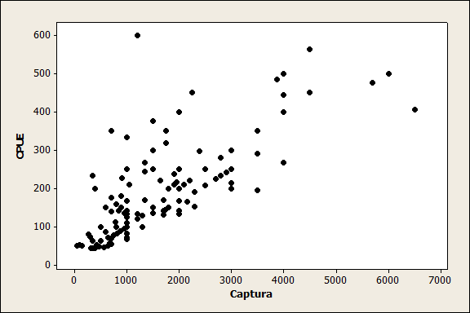

Figura 34: Diagrama de dispersão entre as variáveis captura e CPUE

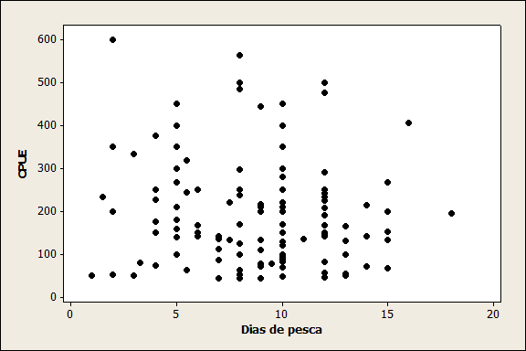

Figura 35: Diagrama de dispersão entre as dias de pesca captura e CPUE

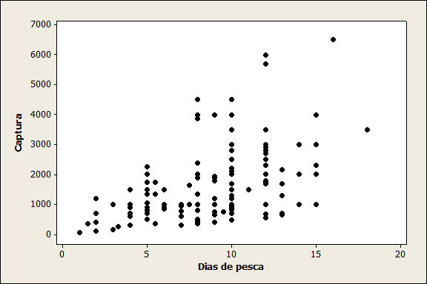

Figura 36: Diagrama de dispersão entre as variáveis dias de pesca e captura

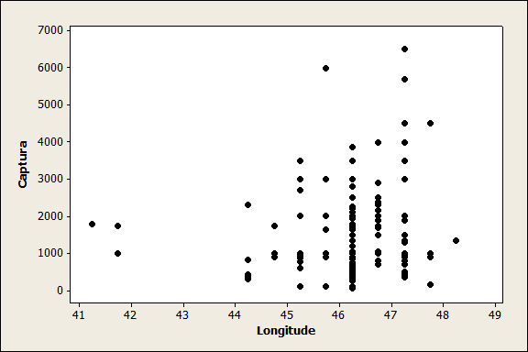

Figura 37: Diagrama de dispersão entre as variáveis captura e longitude

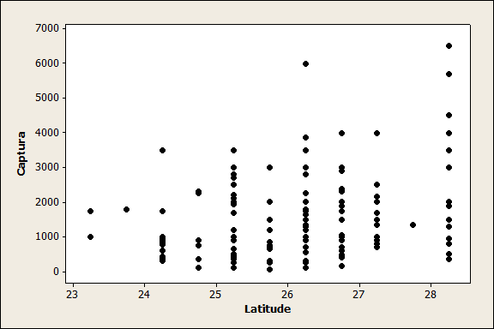

Figura 38: Diagrama de dispersão entre as variáveis captura e latitude

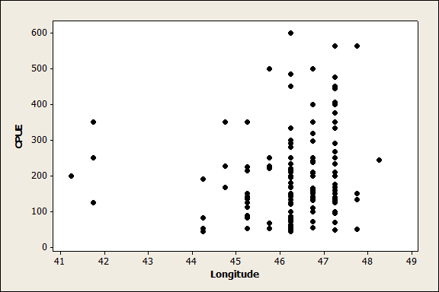

Figura 39: Diagrama de dispersão entre as variáveis CPUE e longitude

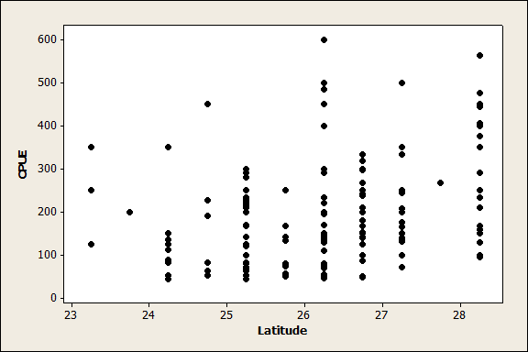

Figura 40: Diagrama de dispersão entre as variáveis CPUE e latitude

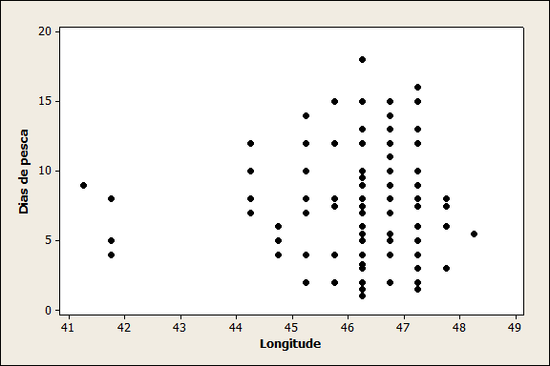

Figura 41: Diagrama de dispersão entre as variáveis dias de pesca e longitude

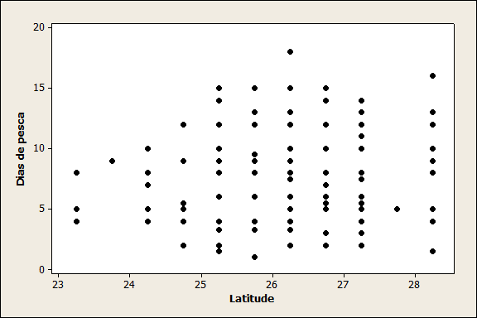

Figura 42: Diagrama de dispersão entre as variáveis dias de pesca e latitude

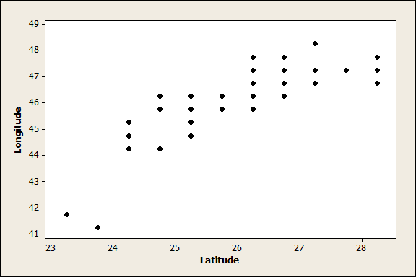

Figura 43: Diagrama de dispersão entre as variáveis latitude e longitude

1. Referências bibliográficas

Bussab, Wilton. O. & Morettin, Pedro. A. (2010). Estatística Básica, 6a edição. Atual editora Ltda. São Paulo

Paula, G. A. e Oshiro, C. H. (2001). Relatório de Análise Estatística sobre o Projeto: Análise de Captura por Unidade de Esforço do Peixe-Batata na Frota Paulista. RAE-CEA0102, IME-USP.

Paul, G. A. (2013). Modelos de regressão com apoio computacional, versão pré-eliminar, <http://www.ime.usp.br/~giapaula/texto_2013.pdf>